Jev 与 Laya
意图路由实验指导
面向 Python 开发者的可复现实验与同事分享
版本 2026年10月3日 · 含教学数据与步骤内截图标记 · 建议分享时长 25 分钟

先做出一个能解释边界的最小演示
先用相同标签与输入跑通 Laya 的本地决策。配套包现已包含五分类合成教学数据，可先练习 head-only 微调、独立校准与测试的完整流程。教学分数只说明这份合成任务上的表现；真实业务效果仍需另收集并人工审核业务数据。

你会得到什么
• 主实验：数字人、多语言翻译、多 Agent 工作流的入口选择，加上 clarify 和 other 两个保底类别
• 一套能追溯输入、权重、数据切分、概率、失败请求、延迟与成本的证据链
• E01 至 E06 步骤内截图标记与汇总清单，附最新 27 页 PPT 的回填位置；所有测量值由你运行后填写

本指南的边界
Jev 是 TypeSafe 的托管决策模型；Laya 是独立开源项目。本地微调操作针对 Laya，不是微调 Jev。这里不把接口相近等同于模型能力、训练方法或校准质量相同。
配套 ZIP 内脚本已通过 Python 静态编译和小型算术测试；上游训练 CLI 已核对源码与 --help。模型下载、推理、训练及付费 API 未代你执行，需在目标硬件完成下列检查点。所有示例句子均为说明用合成内容，不是业务金标或实测结果。

第一次可以停在哪里
完成第 03 至 07 节：生成 10 条合成 smoke 输入，保存一次完整输出、一个边界案例和环境信息。你已能演示“文本进来，类型化决策出来，低把握或不明确时退回澄清”。切勿把这 10 条数据的分数当成效果结论。
阅读提示：看到“📸 此处截图”再保存画面。E01–E06 是正式证据编号；ENV 是可选环境记录。每处都写明截图时机、画面字段、原始留档和 PPT 回填页。

02 实验地图与准备节奏
阶段 | 要回答的问题 | 建议投入 仅作估计
最小演示 | 接口输出什么，怎样接进现有代码 | 1 至 2 小时，不含下载排障
数据与基线 | 怎样判对错，LLM 与决策模型如何公平比较 | 半天至 1 天，标注另计
Head-only 与校准 | 领域适配能否改善留出集质量 | 半天至 1 天，不含训练时间
LoRA 与 RLCD 扩展 | 收益来自可训练参数还是目标函数 | 1 至 3 天，视改造工作而定

最小架构
文字请求 → 统一 state 与五分类问题 → 概率分布 → 校准与规则门控 → 交给对应业务模块，或请求澄清。演示阶段只打印候选入口，不调用发消息、付款、删除、生成任务等真实工具。

三种原语只讲到能用
• Choice：在给定候选中选一项。本实验用它做五分类，不让模型生成任意新标签
• Noul：判断一个可核验的命题是否成立，可用于“当前信息是否足够”之类独立问题
• Score：在有序等级上打分，适合有清楚 rubric 的质量评估；不要把序数等级当精确金额或测量值

先冻结比较协议
在看 test 前写下标签版本、允许的上下文、主指标、严重错误定义、选模方法、阈值目标、时间与费用上限、允许重试次数。保存为 experiment_plan.txt。任何修改都要记版本；看过结果再改协议属于探索。

建议主问题
同样的输入与标签空间下，经过领域数据适配的小型决策模型，是否能用可接受的错误率减少高成本模型调用？这比“哪个模型更聪明”更接近同事实际要做的工程选择。

03 环境检查与隔离
以下命令用于 Linux/WSL。你的 AutoDL 已验证 Python 3.12.3、torch 2.12.1+cu130、RTX 4090 D 24GB，CUDA 可用且 GPU 矩阵计算成功；仅证明底层 GPU 正常，完整 Laya 推理/训练仍待验证。
mkdir -p jev-lab && cd jev-lab
# 解压配套 ZIP，使 kit/ 位于当前目录
# 已通过 GPU 检查的 AutoDL 环境可直接继续，不必降级 torch
python -V; which python
python -m pip freeze > before-install-requirements.lock.txt
# 仅缺少 torch 或 CUDA 不可用时，按官方选择器处理
python -m pip install "laya==0.3.24"
python -I -c "import laya; print(laya.__version__)"
python -c "import torch; print(torch.__version__, torch.version.cuda, torch.cuda.is_available())"
python -c "import torch; print(torch.cuda.get_device_name(0) if torch.cuda.is_available() else 'CPU')"
nvidia-smi
python -m pip freeze > inference-requirements.lock.txt
📸 此处截图 ENV 环境记录 可选
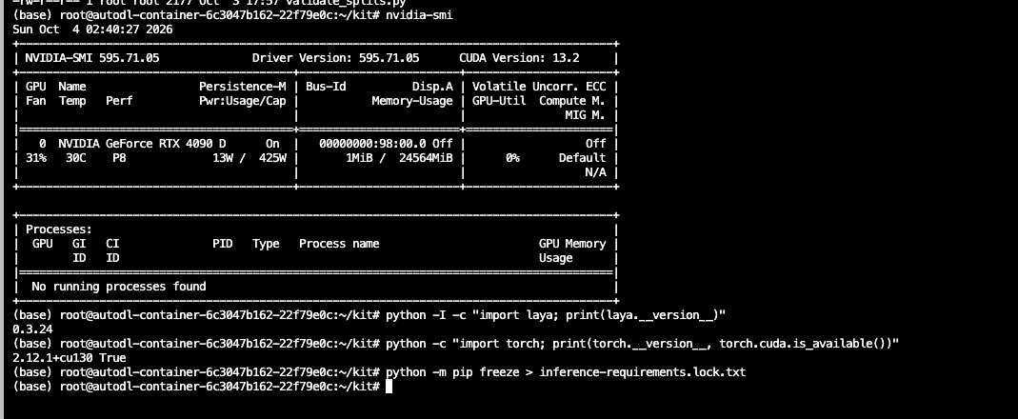
检查后截 Python/解释器、torch、CUDA runtime、available、GPU 名称和 nvidia-smi，遮蔽账号/凭据。
保存锁文件/终端文本；ENV_AutoDL_4090D.png 可放 PPT 备注，仅为环境附件，不替代模型结果。
驱动 595.71.05 的 nvidia-smi CUDA 13.2 是驱动支持上限，torch.version.cuda=13.0 是 PyTorch 所用运行时，两者无需相同。当前无需重装或降级；新环境要重测，缺少 torch 才按官方选择器安装。无 CUDA 可先做 CPU smoke，cookbook 训练仍须 NVIDIA CUDA。
PyTorch 官方安装选择器
Laya 0.3.24 官方依赖下限为 Python ≥3.10、torch ≥2.0、transformers ≥4.48.0；下限不代表所有新版均已验证。文本五分类无需额外装 torchvision/torchaudio；仅使用 Jev API 则无需 torch。

推理与训练的包路径需分开
• 推理：第 06 节用 canonical Laya SDK；可继续用现有 AutoDL 环境，另建独立环境更利于保护其他项目。
• 训练：第 08 节用 runtime/laya 工作副本。继承现有 torch 的方案并非完全隔离；不要从 runtime 目录启动 canonical SDK，以免同名包遮蔽。
• 首次加载会下载权重。先确认磁盘、网络和模型许可；日志不要显示 API key 或公司原文

产物与过关条件
产物：inference-requirements.lock.txt、设备信息、Python 路径、环境检查截图
过关：导入来自预期环境；CPU 或 CUDA 与计划一致；脚本路径、设备、依赖版本全部可追溯

04 标签规则与合成样例
数据集就是一套练习题与参考答案：text 是用户请求，y 是应去的入口。现在不用从零制作；先读包内 label_policy_v1.txt，再按第 05A 节使用。五个键顺序固定，y 从 0 开始；标注依据只用于检查，不输入模型。
键与索引 | 含义 | 说明用合成输入
digital_human 0 | 形象、播报或交互配置 | 让主持数字人用这段已确认的台词播报
translation 1 | 翻译、语言转换或处理 | 把这句欢迎词翻成日语
agent_workflow 2 | 工具、多步骤或多 Agent 协作 | 先查排期再创建任务，并通知负责人
clarify 3 | 信息不足或多意图无明确主次 | 帮我处理一下那个
other 4 | 明确但不属于上述业务 | 推荐三部电影

三条标注纪律
• 按下一步主入口标注。已确认台词的播报归 digital_human；先要翻译台词的请求归 translation。多诉求无先后关系时归 clarify
• 只放决策时可见信息。不得把后续 assistant 答复、最终执行结果、人工处置结论拼进 state
• clarify 是任务标签，不等于模型低置信。模型可能高置信地判断“需要澄清”，也可能对一个清楚请求缺乏把握

专门保留容易犯错的切片
中文、英文和混合语言；否定句；口语与错别字；短上下文与指代；多个意图；任务外请求；用户文本里出现“忽略规则”的指令。数字人音频先经 ASR 变为文本时，把 ASR 错字样本单独计入，不能据此称模型直接理解了音频。

产物与过关条件
产物：label_policy_v1.txt 与每类正例、反例、边界例
教学过关：能解释五类含义和两三个边界例。转为业务实验时，再由两名审核者裁决冲突样本并记录规则版本。

05 数据格式与四份隔离
{
"id": "sample-0001", "source_group_id": "conversation-001",
"split": "train", "state": {"text": "把欢迎词翻成日语"},
"qs": [{"id": "intent", "t": "choice", "ins": "选择处理入口",
"crit": {"digital_human": "数字人配置", "translation": "翻译",
"agent_workflow": "工具协作", "clarify": "需澄清", "other": "其他"},
"y": 1}],
"metadata": {"review_status": "assistant_reviewed_pilot",
"label_source": "synthetic_tutorial"}
}
这是结构示意。配套教学数据是 AI 编写的合成样本，未宣称人工审核；每行一个 JSON。没有可信软标签，故省略 soft，训练时使用 one-hot。标注依据在 metadata 中，runner 不会将它或 y 发给模型。
文件 | 唯一用途 | 禁止做的事
train.jsonl | 拟合权重 | 参与最终成绩报告
dev.jsonl | 选 checkpoint 和超参数 | 充当锁定 test
calibration.jsonl | 拟合温度和操作阈值 | 继续更新主干权重
test.jsonl | 最后一次报告泛化 | 看结果后反复调阈值

按对话、同一原始文档或生成模板族分组，再做切分。同一内容的翻译、改写、增广样本必须同组；随机逐条切分通常挡不住泄漏。切分比例是预算选择，不是可靠性保证。每个重要类别和语言都需足够独立组才能估计误差。
python kit/validate_tutorial.py --dir kit/data/tutorial
# 校验 split 并生成 manifest，不调用模型或 API

产物与过关条件
产物：包内四份 split、train-dev.jsonl、manifest.json、CSV 预览与标签说明
过关：运行教学校验器通过；再阅读标注依据。真实业务数据仍用 validate_splits.py，不能把合成样本的审核状态改成 human_reviewed 来绕过审核。

05A 直接使用配套教学数据
把 ZIP 解压到 jev-lab，确保看到 kit/。以下命令全部从 jev-lab 执行。第 04 节是理解标签规则，第 05 节是理解文件分工；现在不必自己手写或切分数据。

四份文件为什么分开
• train 150 条：给训练器学习；dev 50 条：选择 checkpoint 和超参数
• calibration 50 条：只拟合温度/选择阈值；test 50 条：冻结方案后报告一次成绩
• 另附 challenge 20 条：观察歧义、否定和任务边界；不并入 test 总分
• 每类在 train 有 30 条，其余主 split 各 10 条。这是平衡教学设计，不代表业务流量分布

先校验再看样例
python kit/validate_tutorial.py --dir kit/data/tutorial
head -n 1 kit/data/tutorial/train.jsonl
python kit/selftest.py
用 data_preview.csv 看文本、类别和理由最直观。JSONL 给程序读；四份文件已经切好，不要再随机逐行切分，也不要把测试文本复制进训练集。

接下来按这个顺序做
• 第 06 节：仍先跑 10 条 smoke，确认模型确实能输出，再截图 E02
• 第 08–09 节：准备 cookbook 和 checkpoint；train-dev.jsonl 可直接交给 head-only 入口，但必须保留 pilot 参数
• 第 11–12 节：分别使用 calibration 与 test；保留原始输出，截图 E04/E05
• 第 14 节：可用 challenge.jsonl 复现难例；记录真实预测。没有错误也如实写，不编造失败
所有截图与成绩写明“合成教学数据”。样本和参考标签不是公司真实数据，也不是独立人工金标；本包未执行 GPU 训练或付费 API。

06 本地零样本的最小演示
先用配套合成样例，在 jev-lab 中运行。你的 NVIDIA GPU 已检查通过，下面显式使用 --device cuda；仅在无可用 CUDA 时改为 --device cpu。脚本的默认值仍是 CPU，所以 NVIDIA 命令不要省略该参数。首次下载和加载时间不要计作 warm latency。
(cd kit && python prepare_demo.py)
python kit/selftest.py
python kit/run_laya.py \
--input kit/data/smoke.jsonl \
--output runs/laya-sdk-smoke.jsonl \
--model convaiinnovations/laya-multilingual \
--device cuda

python kit/evaluate.py \
--gold kit/data/smoke.jsonl \
--pred runs/laya-sdk-smoke.jsonl \
--output runs/laya-sdk-smoke-metrics.json

📸 此处截图 E02 Laya 本地输出 → PPT 第 14 页
时机：run_laya 与 evaluate 结束后，打开 runs/laya-sdk-smoke.jsonl，并与 kit/data/smoke.jsonl 中同一 id 对照。runner 只打印保存路径，不能只截路径当结果。
画面：输入、top-1、完整五类概率、status、latency_ms；同时记录运行命令中的 model 和 --device。可截编辑器或终端，长 JSON 分两张。
留档：原始输入/预测 JSONL、metrics JSON、版本/设备与权重哈希。截图名 E02_laya_smoke_cuda.png；标明“10 条合成 smoke，只验证链路”。
{
"attempted": 10,
"success": 10,
"failures": 0,
"failure_rate": 0.0,
"accuracy_on_success": 0.7,
"correct_per_attempt": 0.7,
"macro_f1_fixed_5_on_success": 0.6266666666666667,
"per_class": [
{
"label": "digital_human",
"support": 2,
"precision": 1.0,
"recall": 1.0,
"f1": 1.0
},
{
"label": "translation",
"support": 2,
"precision": 0.6666666666666666,
"recall": 1.0,
"f1": 0.8
},
{
"label": "agent_workflow",
"support": 2,
"precision": null,
"recall": 0.0,
"f1": 0.0
},
{
"label": "clarify",
"support": 2,
"precision": 0.5,
"recall": 1.0,
"f1": 0.6666666666666666
},
{
"label": "other",
"support": 2,
"precision": 1.0,
"recall": 0.5,
"f1": 0.6666666666666666
}
],
"brier_multiclass_sum": 0.5004776276620939,
"nll": 0.9760627423691515,
"ece_10_equal_width": 0.31504528832765294,
"confusion_matrix": [
[
2,
0,
0,
0,
0
],
[
0,
2,
0,
0,
0
],
[
0,
0,
0,
2,
0
],
[
0,
0,
0,
2,
0
],
[
0,
1,
0,
0,
1
]
],
"reliability": [
{
"bin": 0,
"n": 0,
"confidence": null,
"accuracy": null
},
{
"bin": 1,
"n": 0,
"confidence": null,
"accuracy": null
},
{
"bin": 2,
"n": 0,
"confidence": null,
"accuracy": null
},
{
"bin": 3,
"n": 1,
"confidence": 0.3981,
"accuracy": 1.0
},
{
"bin": 4,
"n": 0,
"confidence": null,
"accuracy": null
},
{
"bin": 5,
"n": 1,
"confidence": 0.5466546654665466,
"accuracy": 0.0
},
{
"bin": 6,
"n": 1,
"confidence": 0.6215621562156216,
"accuracy": 0.0
},
{
"bin": 7,
"n": 2,
"confidence": 0.7588869986998701,
"accuracy": 1.0
},
{
"bin": 8,
"n": 0,
"confidence": null,
"accuracy": null
},
{
"bin": 9,
"n": 5,
"confidence": 0.9796220117988202,
"accuracy": 0.8
}
],
"temperature_relative_to_served_p": 1,
"threshold": 0,
"coverage_per_attempt": 1.0,
"selective_error": 0.30000000000000004,
"accepted_n": 10,
"latency_ms_all_attempts": {
"p50": 18.342114984989166,
"p95": 18.657621555030346
},
"notes": [
"Successful probability vectors within 0.001 of sum 1 are normalized for rounding.",
"Macro F1 averages five fixed labels; absent classes have F1=0 and must be disclosed.",
"Failed requests reduce coverage and correct_per_attempt. Report them separately from probability metrics."
]
}

真正的 API 只有这几步
import laya
agent = laya.load("convaiinnovations/laya-multilingual", device="cuda")
result = agent.predict(state, questions)
answer = result["answers"]["intent"]
print(answer["choice"], answer["probabilities"])
完整 state 和 questions 由 kit/run_laya.py 从记录生成；传给模型的只有输入与问题，不含 y、soft 或审核字段。脚本保存原始结果，失败也占一行，不会静默跳过。

怎么观察
对同一请求改写表述、加入明确否定、去掉必要上下文，比较完整概率分布。只截最好看的正确案例会误导；至少保留一个需要澄清或输出错误的输入作为 E06。

产物与过关条件
产物：runs/laya-sdk-smoke.jsonl、runs/laya-sdk-smoke-metrics.json、E02 截图
过关：每个输入有成功或错误记录；成功输出恰有五个合法标签；发现异常时先检查版本、截断和 schema，不先怪训练不足

07 Jev 与生成式基线
API 路线是可选的。它会把 state 和候选描述发送到服务商，并可能计费。先使用合成公开数据，确认公司数据审批、预算和服务条款；在本机安全配置凭据，不写入代码、截图或 Git。
python -m pip install "typesafe-sdk==0.7.2"
# 本机安全设置 TYPESAFE_API_KEY 后才运行
python kit/run_jev.py --allow-api \
--input kit/data/smoke.jsonl \
--output runs/jev-smoke.jsonl
脚本固定 model="jev-1.13.0"，max_retries=0；HTTP timeout 为 30 秒。保存服务返回的 model 与 request_id，不使用可变的 jev-latest 作为版本证据。HTTP timeout 与重试总预算不是同一个概念，也不是严格的端到端墙钟上限。

LLM 至少跑一个 labels only 对照
用团队现有生成模型输出固定枚举标签，尽量启用 Structured Outputs，且输入、标签描述和上下文相同。不要只拿“让 LLM 写五类概率和解释”的高输出成本模式作对照。可另加概率模式，但模型口述概率并不自动校准。
python -m pip install "system-one-adapter[openai]"
# 已核验的构造参数，具体模型与凭据由你选择
from system_one_adapter import SystemOneAdapterClient
client = SystemOneAdapterClient(
structured_outputs=True,
llm_answer_mode="discrete", n_retry_malformed_structure=0)
上游 adapter 的完整调用见下方链接。本包尚无通用 LLM runner；按 README 接入已批准的 provider/model 后保存真实标签。labels-only 的 macro-F1、召回和混淆矩阵须另行按标签计算；配套 evaluate.py 要求概率，不能直接用于 labels-only，更不能补造概率。
📸 此处截图 E01 LLM labels-only 对照 → PPT 第 14 页
时机：已批准的 provider/model 返回并保存真实 labels-only 响应后。未跑通就写“待实验”，不截示例代码冒充结果。
画面：同 E02 的输入/候选、实际标签、模型 ID、耗时、usage 和尝试次数；缺失用量标“未知”。
留档：原始请求/响应、转换结果与成本。E01_llm_labels_only.png；Jev 可选 E01_jev_optional.png。先脱敏。
TypeSafe 官方 Python SDK 使用说明
System One Adapter 的调用与费用记录

产物与过关条件
产物：E01 labels-only 输出；可选 Jev 原始响应、请求成本与失败记录
过关：同样输入和候选；所有解析、拒绝、超时和重试都记账；不能把无法取得的概率指标写成零

08 训练代码与目录兼容检查
当前 cookbook 的本地模块位于 main/10_本地模型，但训练器内部仍引用 laya 包。下面在你新建的实验目录建立工作副本，保留上游仓库原样。该步骤是本指南的兼容方案，不是上游一键安装命令。
git clone https://github.com/datawhalechina/jev-cookbook.git
cd jev-cookbook
git checkout 6d0efb86c5673394bba50bb1c35ad10329e12890
cd ..
mkdir -p runtime
cp -R "jev-cookbook/main/10_本地模型" runtime/laya
python -m venv --system-site-packages .venv-train
source .venv-train/bin/activate
# 继承已验证的 torch；如需完全隔离，去掉上面的继承选项并独立安装
python -m pip install -r runtime/laya/requirements.txt "transformers>=4.48.0"
python -m pip install modelscope-hub
python runtime/laya/finetune_reviewed_jsonl.py --help
python runtime/laya/finetune_variant_jsonl.py --help
PYTHONPATH=runtime python -c "from laya.finetune_reviewed_jsonl import load_reviewed_jsonl; print('import OK')"
python -m pip freeze > training-requirements.lock.txt
此继承方案复用已验证 AutoDL 的 torch，但并非完全隔离；激活后仍需重跑第 03 节设备检查和 python -m pip check。上游 cookbook 文件的 transformers≥4.45 是其宽泛下限；这里使用 ≥4.48.0 以避免与 canonical Laya 下限冲突，仍需逐步验证实际解析版本，不能当作已测锁文件。

下载训练用多语言 checkpoint
ms-hub download convaiinnovations/laya \
--local-dir ./runtime/laya/models --include 'multilingual/**'
sha256sum runtime/laya/models/multilingual/model.safetensors
应包含 model.safetensors、rl_agent_config.json、encoder/ 和 tokenizer/。记录真实哈希；与 cookbook models/README 的已知版本核对，变更时重新确认来源，不要忽略不匹配。不要把 canonical SDK 最新权重与另一份镜像权重默认视为相同。

产物与过关条件
产物：源码 commit、工作副本、两套依赖锁定记录与模型哈希
过关：--help 与导入通过；CUDA 真正可用；从同一 checkpoint 和同一本地 client 建立 before/after 比较

09 先做 head only 微调
先按第 05A 节验证配套教学数据，再完成第 08 节环境与 checkpoint 准备。以下走合成教学路线；--allow-assistant-reviewed-pilot 是显式许可，不代表人工金标。一次只跑一个模型。max-tokens 是打包预算。
MODEL="$PWD/runtime/laya/models/multilingual"
DATA="$PWD/kit/data/tutorial/train-dev.jsonl"
RUN="$PWD/runs/head-$(date +%Y%m%d-%H%M%S)"
python runtime/laya/finetune_reviewed_jsonl.py \
--data "$DATA" --model-dir "$MODEL" --output-dir "$RUN" \
--epochs 4 --patience 2 --head-lr 1e-4 \
--max-tokens 1024 --max-seqs 4 --seed 42 \
--allow-assistant-reviewed-pilot
python runtime/laya/visualize_training.py --run-dir "$RUN"
该入口冻结 encoder 和 act head，更新决策 head，用 soft cross-entropy；没有 soft 时按 one-hot 标签训练。按 dev soft CE 选择训练过程中最佳 checkpoint。它把初始 baseline 写入日志，但不能假定早停会自动保留未训练基线为最终赢家。
📸 此处截图 E03 训练与 dev 曲线 → PPT 第 15 页
时机：训练完成，并运行 visualize_training.py、打开生成的 HTML 报告后。若尚未训练，不画一条示意曲线冒充实测。
画面：train/dev loss 与 epoch、选中 checkpoint/最佳 epoch；注明 dev 选模规则、样本/来源组数与 seed，绝不加入 test 曲线。
留档：完整训练目录、training_log.csv/jsonl、experiment.json 与 HTML。截图名 E03_head_train_dev.png；另存实际命令和运行环境。
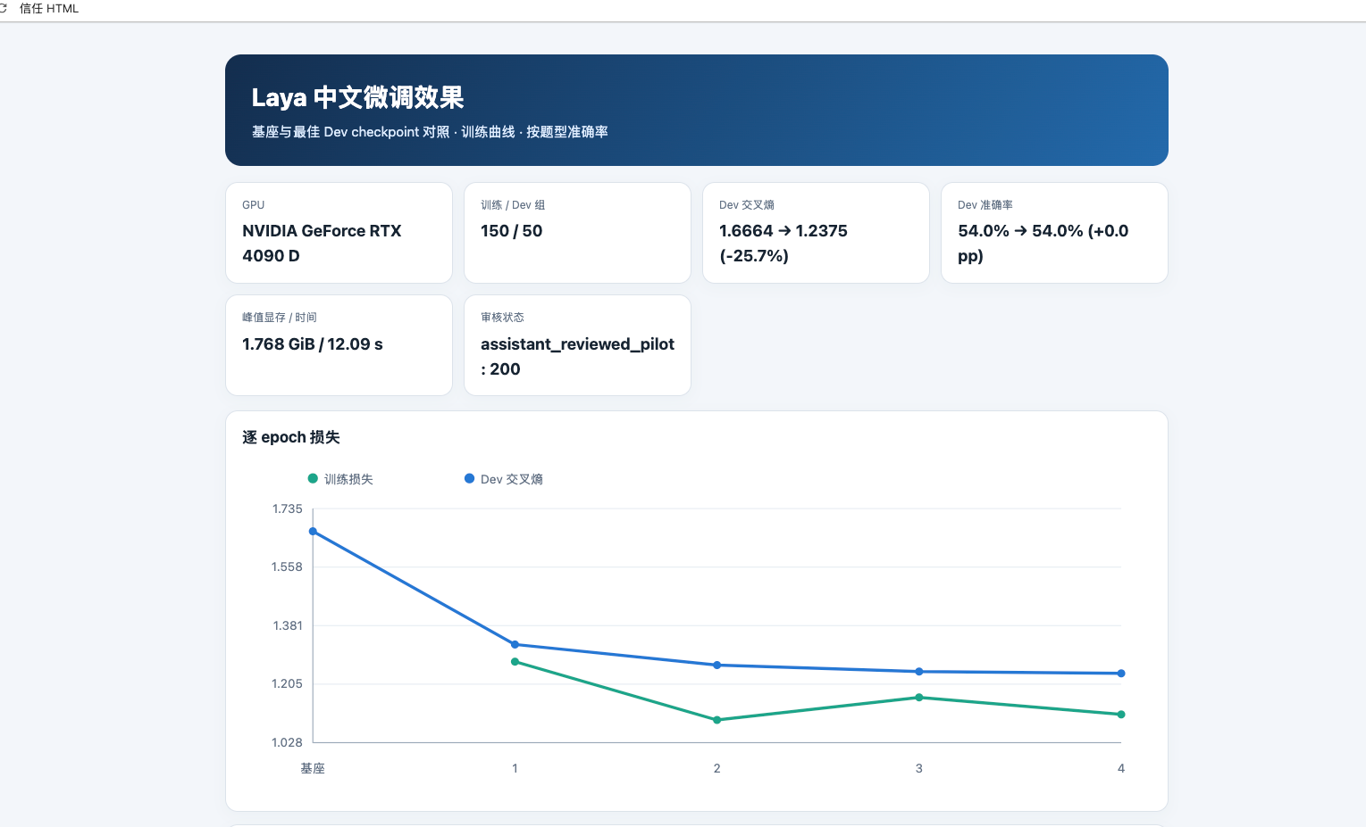
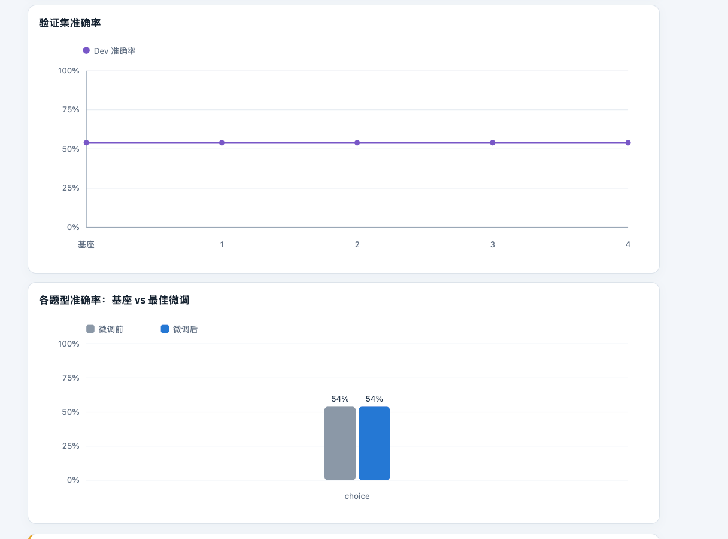

先比 dev 再决定是否继续
用相同 cookbook client 分别评估原始 MODEL 与 RUN。标签和样本完全相同，观察 macro-F1、clarify recall 及错误切片；若微调不胜未训练基线，保留基线并排查数据，不强行宣称提升。
python kit/run_laya.py --cookbook-root runtime \
--input kit/data/tutorial/dev.jsonl --output runs/head-dev.jsonl \
--model "$RUN" --device cuda

为什么需要这个显式参数
固定 commit 的加载器支持该 pilot 参数；合并文件只含 train/dev。已静态核对字段，实际分词与训练仍待验证；编译题数少于输入时先排查。

产物与过关条件
产物：model.safetensors、training_log.csv/jsonl、experiment.json、训练 HTML 报告与 E03
过关：无非有限 loss；实际编译题数吻合；base 未覆盖；最佳 epoch 与 dev 规则明确；从新进程可重新加载 checkpoint

10 LoRA 与 RLCD 进阶检查点

LoRA SFT 先回答参数范围问题
python runtime/laya/finetune_variant_jsonl.py \
--method lora_sft --data "$DATA" --model-dir "$MODEL" \
--output-dir runs/lora-sft-001 --epochs 4 --patience 2 \
--lr 5e-5 --lora-rank 8 \
--max-tokens 1024 --max-seqs 4 --seed 42 \
--allow-assistant-reviewed-pilot
当前实现给 encoder 指定投影加低秩更新，并训练决策 head；结束后合并并导出完整 checkpoint。确认日志中的可训练参数、合并后加载与预测一致。LoRA 是参数更新方式，SFT 是训练目标，二者不处于同一分类维度。 教学数据需保留 pilot 参数。上游报告仍含“112 条 pilot”历史固定文案，应以本次 manifest 和实际日志计数为准，不直接复制该文案。
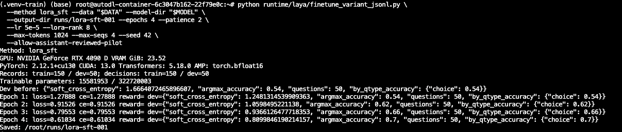
Saved: /root/runs/lora-sft-001
{
"started_at_utc": "2026-10-03T20:22:25.875055+00:00",
"method": "lora_sft",
"data_sha256": "fcad11ec5a2f9dec1d78c281c0fcddf9cee2b3ee77c85cc0a99f639bdff3d6d6",
"base_model_sha256": "9d628fd971b700382ac6f65920a86f149777b2e748e0c955fb3b19695aa8f204",
"tuned_model_sha256": "91f5efcd9e2c3170d6ef5d15861244e0631ec17cd5bbeed51be212c528fbfaa1",
"python": "3.12.3",
"torch": "2.12.1+cu130",
"cuda": "13.0",
"transformers": "5.18.0",
"peft": "0.21.2",
"safetensors": "0.8.0",
"train_groups": 150,
"dev_groups": 50,
"train_questions": 150,
"dev_questions": 50,
"review_status_counts": {
"assistant_reviewed_pilot": 200
},
"epochs_requested": 4,
"epochs_run": 4,
"best_epoch": 4,
"training_config": {
"seed": 42,
"learning_rate": 5e-05,
"patience": 2,
"max_tokens": 1024,
"max_seqs": 4,
"autocast_dtype": "torch.bfloat16",
"optimizer": "AdamW",
"weight_decay": 0.01,
"train_scope": "ModernBERT LoRA (Wqkv and attention Wo) + decision head; act_head frozen",
"rl_samples": null,
"exploration_std": null,
"aux_weight": null,
"lora_rank": 8,
"lora_alpha": 16,
"lora_dropout": 0.05,
"selection_metric": "dev_soft_cross_entropy",
"allow_assistant_reviewed_pilot": true,
"allow_unreviewed_pseudolabels": false
},
"trainable_parameters": 15581953,
"total_parameters": 322720003,
"gpu": "NVIDIA GeForce RTX 4090 D",
"peak_vram_gib": 1.964,
"training_seconds": 49.22,
"dev_before": {
"soft_cross_entropy": 1.6664072465896607,
"argmax_accuracy": 0.54,
"questions": 50,
"by_qtype_accuracy": {
"choice": 0.54
}
},
"dev_after": {
"soft_cross_entropy": 0.8101867163181304,
"argmax_accuracy": 0.7,
"questions": 50,
"by_qtype_accuracy": {
"choice": 0.7
}
},
"history": [
{
"epoch": 1,
"train_loss": 1.2788799369335175,
"train_ce": 1.2788799369335175,
"train_reward": "",
"dev": {
"soft_cross_entropy": 1.2481314539909363,
"argmax_accuracy": 0.54,
"questions": 50,
"by_qtype_accuracy": {
"choice": 0.54
}
}
},
{
"epoch": 2,
"train_loss": 0.9152587097883225,
"train_ce": 0.9152587097883225,
"train_reward": "",
"dev": {
"soft_cross_entropy": 1.0598495221138,
"argmax_accuracy": 0.62,
"questions": 50,
"by_qtype_accuracy": {
"choice": 0.62
}
}
},
{
"epoch": 3,
"train_loss": 0.7955339302619299,
"train_ce": 0.7955339302619299,
"train_reward": "",
"dev": {
"soft_cross_entropy": 0.9366126477718353,
"argmax_accuracy": 0.66,
"questions": 50,
"by_qtype_accuracy": {
"choice": 0.66
}
}
},
{
"epoch": 4,
"train_loss": 0.6103430360245208,
"train_ce": 0.6103430360245208,
"train_reward": "",
"dev": {
"soft_cross_entropy": 0.8099846190214157,
"argmax_accuracy": 0.7,
"questions": 50,
"by_qtype_accuracy": {
"choice": 0.7
}
}
}
],
"calibrated": false,
"note": "112 条 assistant-reviewed 合成 pilot 仅用于验证训练链路；不代表真实业务泛化，也不能用于证明概率校准。"
}

RLCD 不作为本次一键主线
cookbook 同时保留历史 --method rlcd 入口，以及 finetune_rlcd_official_jsonl.py 的上游配方适配。后者对 logits 加探索噪声，以 proper-score 奖励和策略梯度更新，并结合辅助交叉熵；校准温度随后单独拟合。reward 上升不保证准确率或概率质量上升。
重要限制：当前官方配方适配脚本强制 --allow-unreviewed-pseudolabels，硬编码 1200/200/100/400 记录计数，报告也固定声明 DeepSeek 伪标签。它不是自定义五分类人工金标的即插即用训练器。本指南不给一条看似可用但会拒绝数据的训练命令。

真正做 RLCD 前的改造清单
• 仅在新分支中泛化 split 校验和审核规则，删除伪标签专用假设，同时保留组泄漏检查与数据哈希
• 冻结数据、预算、种子和选模规则；比较同等参数范围的 SFT 与 RLCD，否则无法归因到训练目标
• 分别报告 raw、SFT、SFT 加校准、RLCD、RLCD 加校准；至少复查多随机种子与严重错误切片
RLCD 适配脚本与参数检查

产物与过关条件
产物：LoRA checkpoint；可选 RLCD 改造记录与消融计划
过关：没有把不同数据、参数范围、后处理或硬件导致的差异归因成算法优势

11 独立校准与拒答门控
confidence 是概率分布的某种统计量，不自动等于这次判断正确的概率。Jev 与当前 Laya 对 confidence 的定义不同，直接复制同一个阈值会造成错误比较。统一从五类概率取 p_max，再在自己的留出数据上检查可靠性。

先选 checkpoint 再拟合温度
python kit/run_laya.py --cookbook-root runtime \
--model "$RUN" --device cuda \
--input kit/data/tutorial/calibration.jsonl \
--output runs/head-calibration.jsonl
python kit/fit_temperature.py \
--gold kit/data/tutorial/calibration.jsonl \
--pred runs/head-calibration.jsonl \
--output runs/head-temperature.json
📸 此处截图 E05 温度拟合记录 → PPT 第 17 页的留档
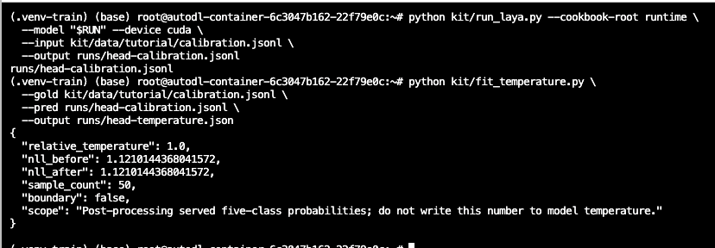
(.venv-train) (base) root@autodl-container-6c3047b162-22f79e0c:~# python kit/run_laya.py --cookbook-root runtime \
--model "$RUN" --device cuda \
--input kit/data/tutorial/calibration.jsonl \
--output runs/head-calibration.jsonl
runs/head-calibration.jsonl
(.venv-train) (base) root@autodl-container-6c3047b162-22f79e0c:~# python kit/fit_temperature.py \
--gold kit/data/tutorial/calibration.jsonl \
--pred runs/head-calibration.jsonl \
--output runs/head-temperature.json
{
"relative_temperature": 1.0,
"nll_before": 1.1210144368041572,
"nll_after": 1.1210144368041572,
"sample_count": 50,
"boundary": false,
"scope": "Post-processing served five-class probabilities; do not write this number to model temperature."
}

时机：fit_temperature.py 结束后，截图终端或 head-temperature.json 中的 relative_temperature、NLL before/after、sample_count 和 boundary。
留档：独立 calibration 输入/预测、温度 JSON；截图名 E05_temperature_calibration.png。此处只是拟合证据，最终可靠性/覆盖率两图按第 12 节补齐。
配套脚本在 0.5 至 5 的网格寻找使 calibration NLL 最小的正温度。它对已输出概率做 p 的 1/T 次幂再归一化，相当于额外后处理，保持 argmax。该温度相对于“服务已输出的概率”，不能直接写入模型原始 temperature 字段，也不要再叠加一次不知来源的校准。

为什么和微调分开
• 微调改变权重与决策边界；统一正温度主要改变分布尖锐程度，不修复错误标签排序
• Laya multilingual 模型卡明确说默认未拟合温度。加载器的温度截断或 fallback 不代表已经校准
• 某些上游教学 Notebook 从训练数据拟合温度。照着学 API 可以，本实验仍必须使用独立 calibration

阈值决定的是业务行为
在 calibration 上选择“可接受的错误率下覆盖多少请求”，并冻结阈值。若同时用一份小 calibration 集大量搜索温度、分桶与阈值，会过拟合；必要时拆成 cal-fit 与 cal-policy，仍保持来源组隔离。零接受样本时 selective error 是未定义，不是零。

产物与过关条件
产物：温度 JSON、阈值和业务错误容忍度记录、E05
过关：NLL 拟合未使用 test；样本足够覆盖重要切片；边界最优需复核范围；准确率不会被温度改善的说法误导

12 锁定测试与指标口径
所有候选、校准和阈值冻结后，才运行 test。先保存未校准预测；从同一原始输出计算 raw 与后处理版本，可避免重复调用造成请求漂移。把下面 1.0 和 0.0 替换为已冻结的温度与阈值，不能看 test 后再改。
python kit/run_laya.py --cookbook-root runtime \
--model "$RUN" --device cuda \
--input kit/data/tutorial/test.jsonl --output runs/head-test.jsonl
python kit/evaluate.py --gold kit/data/tutorial/test.jsonl \
--pred runs/head-test.jsonl --output runs/head-test-metrics.json \
--temperature 1.0 --threshold 0.0
📸 此处截图 E04 锁定测试结果 → PPT 第 16 页
时机：所有冻结候选完成同一 test 后，汇总真实指标（LLM 标签指标另算），另附混淆矩阵；不使用 smoke 分数。
画面：模型、macro-F1、clarify recall、失败率、p95、支持数和校准标记。高置信错路由写阈值/分母；无概率项填 N/A。
留档：manifest、预测/指标 JSON、汇总 CSV、硬件/并发/重试。E04_test_metrics.png、E04_confusion_matrix.png。
📸 此处截图 E05 可靠性与覆盖率 → PPT 第 17 页
时机：calibration 冻结温度/阈值并完成 test 后，用真实 JSON 作图；不反向调参。
画面：A 为 raw/calibrated 可靠性图及每桶 n；B 为 coverage/selective error、每点 accepted_n 和冻结工作点。零接受时错误率未定义。
取数见第 16 节；保存绘图代码/CSV、预定阈值网格、温度和原始预测。E05A_reliability.png、E05B_coverage_error.png。

(.venv-train) (base) root@autodl-container-6c3047b162-22f79e0c:~# python kit/run_laya.py --cookbook-root runtime \
--model "$RUN" --device cuda \
--input kit/data/tutorial/test.jsonl --output runs/head-test.jsonl
runs/head-test.jsonl
(.venv-train) (base) root@autodl-container-6c3047b162-22f79e0c:~# python kit/evaluate.py --gold kit/data/tutorial/test.jsonl \
--pred runs/head-test.jsonl --output runs/head-test-metrics.json \
--temperature 1.0 --threshold 0.0
{
"attempted": 50,
"success": 50,
"failures": 0,
"failure_rate": 0.0,
"accuracy_on_success": 0.48,
"correct_per_attempt": 0.48,
"macro_f1_fixed_5_on_success": 0.4229029424681599,
"per_class": [
{
"label": "digital_human",
"support": 10,
"precision": 0.6428571428571429,
"recall": 0.9,
"f1": 0.75
},
{
"label": "translation",
"support": 10,
"precision": 0.7692307692307693,
"recall": 1.0,
"f1": 0.8695652173913043
},
{
"label": "agent_workflow",
"support": 10,
"precision": 0.25,
"recall": 0.2,
"f1": 0.2222222222222222
},
{
"label": "clarify",
"support": 10,
"precision": 0.0,
"recall": 0.0,
"f1": 0.0
},
{
"label": "other",
"support": 10,
"precision": 0.25,
"recall": 0.3,
"f1": 0.2727272727272727
}
],
"brier_multiclass_sum": 0.5920722624242386,
"nll": 1.149078009263329,
"ece_10_equal_width": 0.13027956231434235,
"confusion_matrix": [
[
9,
0,
0,
1,
0
],
[
0,
10,
0,
0,
0
],
[
0,
1,
2,
0,
7
],
[
2,
2,
4,
0,
2
],
[
3,
0,
2,
2,
3
]
],
"reliability": [
{
"bin": 0,
"n": 0,
"confidence": null,
"accuracy": null
},
{
"bin": 1,
"n": 0,
"confidence": null,
"accuracy": null
},
{
"bin": 2,
"n": 1,
"confidence": 0.297970202979702,
"accuracy": 0.0
},
{
"bin": 3,
"n": 12,
"confidence": 0.3584197553088642,
"accuracy": 0.25
},
{
"bin": 4,
"n": 13,
"confidence": 0.44880023798350455,
"accuracy": 0.3076923076923077
},
{
"bin": 5,
"n": 5,
"confidence": 0.565006695351067,
"accuracy": 0.6
},
{
"bin": 6,
"n": 4,
"confidence": 0.6343000000000001,
"accuracy": 0.5
},
{
"bin": 7,
"n": 3,
"confidence": 0.7592831383138314,
"accuracy": 0.3333333333333333
},
{
"bin": 8,
"n": 2,
"confidence": 0.8273198860227955,
"accuracy": 1.0
},
{
"bin": 9,
"n": 10,
"confidence": 0.9745191589104916,
"accuracy": 0.9
}
],
"temperature_relative_to_served_p": 1.0,
"threshold": 0.0,
"coverage_per_attempt": 1.0,
"selective_error": 0.52,
"accepted_n": 50,
"latency_ms_all_attempts": {
"p50": 17.708832398056984,
"p95": 18.734513968229294
},
"notes": [
"Successful probability vectors within 0.001 of sum 1 are normalized for rounding.",
"Macro F1 averages five fixed labels; absent classes have F1=0 and must be disclosed.",
"Failed requests reduce coverage and correct_per_attempt. Report them separately from probability metrics."
]
}

12 指标口径与验收 续
指标 | 本指南的明确口径
Macro-F1 | 固定五类 F1 的均值；不存在的类不应被悄悄删掉，附支持数
关键类 recall | 重点看 clarify；若某类错路由有重大代价，另设该类下限
Brier | 每样本五类平方误差之和再平均；范围 0 至 2，越低越好
ECE | p_max 的 10 个等宽 bin，加权平均置信与正确率差；附每桶样本数
Coverage | 通过门控的请求数 / 全部请求数，失败请求也在分母
Selective error | 已接收请求中错误的比例；与 coverage 成对报告
Latency | 端到端每次尝试的 p50/p95；并列失败率、冷启动和 warm 条件

配套概率评估器同时报告成功请求质量与全请求正确数占比，缺失预测 ID 会报错。LLM labels-only 须另算标签指标；Brier/ECE、高置信错路由和 selective risk 写 N/A，另报解析/枚举合法率。概率读出模式应单独计时计费。

产物与过关条件
产物：E04 指标、混淆矩阵、逐类支持数、失败清单
过关：所有模型对齐同一 test ID；数值可追溯到逐条输出；高风险切片与总体指标共同过关，而非只有平均分好看

13 延迟成本与真正的收益

先规定测量场景
• 分别记录首次下载、模型加载、首次推理，以及预热后的请求。CUDA 测时要同步；配套本地 runner 已在请求两侧同步
• 同硬件、同 dtype、相同输入长度分布与并发。CPU、GPU、本地与远程 API 分开列，不能拿本地 forward 和远程端到端数直接宣布倍数优势
• 配套 runner 的 warmup 仅用于功能演示，不是完整压测。正式评估固定输入次序，另测并发、排队、批处理和峰值显存

一条请求的总账
总成本包含路由器、失败重试、回退 LLM、编排与必要的人工处理。期望成本可写作：路由成本 + 回退比例 × 回退成本 + 错路由的预期损失。不要把“单次路由便宜”直接等同于“整体系统更省”。
同时记录服务商返回的实际 usage、模型版本、每次尝试和计费时间。缺失 usage 就标未知。输入输出单价会变，测试当天查服务商官方定价；本指南不预填价格。

拒答如何接入现有系统
先检查 schema 与异常；再检查 p_max 是否达到冻结门槛；再看标签是否为 clarify/other。低把握交给回退模型或人工，clarify 向用户问最小必要问题，other 走任务外流程。业务工具的权限检查独立保留，分类结果本身不授予执行权限。

演示和上线是两个门槛
演示过关：输入输出可复现、失败可解释、数据无泄漏。上线过关：业务方认可错误代价与召回下限，延迟和成本达到约定 SLA，并有人工回退、日志脱敏、漂移监测与回滚。未达到上线标准也可以得到有价值的负面实验结论。

产物与过关条件
产物：测量条件表、端到端成本表、已冻结路由策略
过关：省下的调用与新增错路由损失一起比较；所有缺失值标未知；不把公开模型卡数字写成本机实测

14 排障与失败案例
现象 | 先检查 | 不要这样处理
找不到 laya.models | 训练工作副本路径、PYTHONPATH 与解释器 | 把 canonical SDK 和 cookbook 包强行混装
CUDA 不可用 | 驱动、PyTorch 构建、当前虚拟环境 | 认为训练器会自动切到 CPU
显存不足 | 串行运行、降低 max-seqs 与打包预算 | 先改 test 或丢掉长样本不披露
编译题数变少 | 选项 marker 是否被截断、输入长度、schema | 只看训练 loss 下降
训练 loss 降而 dev 变差 | 标签噪声、重复组、学习率与早停 | 查看 test 选新超参数
概率很尖但经常错 | 语言 checkpoint、否定/指代、校准切片 | 把 confidence 当正确概率
改选项顺序就翻转 | 候选位置偏差、描述等价性与 token 截断 | 只挑最有利的顺序报告
输出目录非空 | 指定新的 runs 子目录 | 覆盖先前可追溯产物

E06 失败卡片格式
记录：匿名 case_id、输入、参考标签及来源依据、模型 top-1 与完整概率、错误切片和影响、拟定或已执行的回退、拟验证修复。配套脚本不执行回退，未实现就写“拟定/未实现”。敏感原文用合成复现句替代。
📸 此处截图 E06 失败与回退 → PPT 第 18 页
时机：在第 06/09/12 节观察到实际错误、信息不足或低把握输出时保存原始记录，此处整理成一张失败卡片；若未出现，不编造失败率。
画面：匿名 case_id、输入、参考标签与依据、实际 top-1/五类概率、错误影响、拟定/已执行回退及复测结果；未实现或未复测时如实标注。
留档：原始预测、人工裁决、模型/数据/环境版本和复测记录。截图名 E06_case001_fallback.png；可用合成复现句保护敏感原文。

测试集用过一次以后
可继续做误差分析，但原 test 已进入探索循环。改标签、改 prompt、换阈值或增加训练样本后，若要报告确认性提升，应另建未看过的来源组隔离测试集。公开 cookbook 的既有伪标签实验报告也不能当作你的全新锁定测试。

15 可选业务扩展示例

翻译质量与数字人入口
翻译质量可拆成遗漏数字、否定含义、是否需人工复核等独立判断；准备人工双语标签并分语言对报告。数字人先做 ASR 文本路由或追问，多 Agent 先选受限工具组。分类结果不授予执行权限，关键行为仍经确定性授权与结果检查。

NanoJev 与 CLM 作为路线扩展
NanoJev 的 unified-games-v1 以 Qwen3-0.6B 加决策 heads、监督交叉熵训练为主；可演示有限动作选择，不称作官方 RLCD 的精确复现。
CLM-v0.1-8B 是已确认的扩展对象：冻结 Qwen3-8B，加对比学习投影头，对给定候选打分。单独比较零样本与领域适配 head，并固定候选集合、缓存、截断规则和数据切分；不要把候选相对分数直接当正确概率。
NanoJev 源码
CLM 模型卡与微调入口

OpenAI Decisions API 的已知范围
OpenAI 2026 年 9 月 29 日官方回顾已宣布 Decisions API 的 limited preview：用 Luna 能力，对用户给定的有限答案问题做判断，输入可含文本和图像，场景包括分类、路由和 Agent 下一步选择。先确认账户预览资格及官方接口契约，再接入相同基线。
尚未核实完整 endpoint schema、定价、分数语义与校准、精确模型架构、SLA 和延迟，因此这里不编造可执行 payload 或单次前向结论。Responses API 配合 Structured Outputs 是另一条生成式基线，schema 约束不保证判断正确。
OpenAI DevDay 2026 官方回顾

从社区案例看交互模式
JevMade 是独立社区目录。Jev Ultrafast 把结构化 DOM 交给 Jev 选择操作，TYPE_TEXT 才用小型 LLM 生成文字；执行器仍要复查页面和任务完成。TypeSafe Mario 把模拟器遥测转成 JSON，由 Jev Choice 选合法按键，精确时序留给代码。两者是交互模式示例，不是生产可靠性证明。
JevMade 独立社区目录
Jev Ultrafast 原始仓库
TypeSafe Mario 原始仓库

16 六份证据截图与回填索引
步骤内看到“📸 此处截图”就保存对应证据。编号代表一份证据组，E04/E05 可含多张图；ENV 仅为可选环境附件。截图前固定字体与版本，裁掉凭据、用户名、公司原文、账户余额和无关路径。注明“合成 smoke”或“本次实测”；截图之外必须保留可复核的原始 JSON/CSV。
编号 | 截图内容 | 必须一起保留
E01 | LLM labels-only 输出；可加 Jev 对照 | 相同输入与标签、模型 ID、枚举合法性、usage 和尝试次数
E02 | Laya 本地完整概率输出 | checkpoint/hash、语言、实际设备、输入与问题版本
E03 | Head-only train/dev 曲线 | epoch、选择依据、样本组数、无 test 曲线
E04 | 公平比较指标与混淆矩阵 | 五类支持数、失败率、硬件/并发、raw 或 calibrated 标识
E05 | 可靠性与 coverage/error 图 | 独立 calibration、温度、冻结阈值、每桶/每点样本数
E06 | 一条高置信错误或信息不足案例 | 人工依据、概率、潜在影响、拟定或已执行回退

最新 27 页幻灯片回填：第 14 页 E01/E02，第 15 页 E03，第 16 页 E04，第 17 页 E05，第 18 页 E06；第 21 页是回填汇总。这里的 PPT 页码不等于本指南的章节号。

图从哪里来
E03 来自 visualize_training.py 生成的 HTML。E04/E05 的源数值来自配套 JSON；本包仍只计算指标，不自动绘图。E05A 使用 reliability 数组；E05B 需对预先固定阈值网格计算 coverage_per_attempt、selective_error、accepted_n，保存每点结果后作图。可用 Notebook 或表格，禁止手填曲线；test 曲线只作冻结方案的描述，不反向调参。
截图操作：打开终端、JSON 编辑器、HTML 或结果表，确认编号与字段，再用你电脑的截图工具保存 PNG。服务器无需安装桌面；把日志/报告安全下载后本地打开也可以。截图文件统一放 evidence/，完整原始结果保留在 runs/。

每张图的说明模板
实验时间：____；数据版本与组数：____；模型与权重哈希：____；环境/设备：____；是否校准：____；是否有重试/回退：____；图要支持的一句话：____。

没有结果时如何分享
保留清楚的“实验待填”框，说“接下来我会测什么，以及什么结果会改变选型”。宁可用一条真实失败输出和明确的评估方法，也不要拿他人的分数拼成本团队已经验证的结论。

17 二十五分钟分享与验收
时间 | 讲什么 | 演示证据
0 至 3 分钟 | 从业务入口选择讲问题，不从模型史开场 | 五分类规则与一个真实业务结构的合成例
3 至 7 分钟 | Choice 输出和生成式 labels-only 对照 | E01 与 E02
7 至 11 分钟 | 小模型可以适配，但必须先有可审核的数据 | 四份切分与 E03
11 至 16 分钟 | 平均准确率之外还要看概率与拒答 | E04 与 E05
16 至 20 分钟 | 一条错得很自信的案例及回退设计 | E06
20 至 23 分钟 | 公司场景、NanoJev/CLM 等后续方向 | 明确待验证项目与边界
23 至 25 分钟 | 结论和同事讨论 | 是否值得用我们的数据做下一轮

可以直接说的结论骨架
“这个实验是在试一个固定候选的决策接口。我先让它学会我们怎么分流，再单独检查概率是否可信。是否接入系统，最后看错误代价、覆盖率和端到端成本；不是看一条 demo 输出有多漂亮。”

彩排前的检查
• 至少离线保存 E01 至 E06，现场网络失败也能讲；现场只跑短输入，不现场训练
• 标题和图注明 Laya 是独立项目；本地微调不说成微调 Jev；未测数字为空
• Keynote 导入可编辑 PPTX 后检查字体、换行与备注；幻灯片中的占位截图由这套 evidence 编号替换
• 演讲时间假定 25 分钟；若实际只有 15 分钟，保留 E01/E02/E05/E06，把训练命令放到会后资料

产物与过关条件
产物：演示日志、最终截图、幻灯片和本指南
过关：你能回答数据从哪里来、如何防泄漏、错了怎么办、端到端是否真的省钱这四个问题

18 查证入口与版本记录
以下入口在 2026年10月3日核对。实际执行前检查模型与软件版本变化；仓库当前分支会移动，本指南涉及 cookbook 的命令以指定 commit 为基准。
TypeSafe 模型与 Jev 当前版本
TypeSafe confidence 的定义
Jev 1.13 已知能力边界
Jev Python SDK 用法与返回字段
System One Adapter 公平对照入口
Datawhale 第十章源码 固定 commit
Datawhale 第六章评测方法
Laya canonical 仓库
Laya multilingual 模型卡与未校准限制
Laya 0.3.24 依赖声明：https://raw.githubusercontent.com/NandhaKishorM/laya/v0.3.24/pyproject.toml
NanoJev 源码
CLM 候选模型与适配资料
OpenAI Structured Outputs
OpenAI Decisions API 官方发布回顾

本次执行记录
开始日期：____ 负责人：____ 实验目标：____
源码 commit：____ 权重 SHA256：____ 数据 manifest：____
设备与精度：____ 依赖 lock 文件：____ 选模/温度/阈值：____
结果：____ 最重要失败切片：____ 下一步或停止理由：____
附带脚本只辅助这个五分类实验，不代替正式数据审核、性能压测或生产监控。上游内容、模型和数据各自的许可证仍需单独遵守。

